INFORMATIQUE 6ème | Traitement des images
NOM : Prénom : | E.GEOFFROY

Objectifs

- Manipulation d'un dessin (Modifier un dessin en traçant des lignes, en colorant des zones et en superposant des images)
- Couleurs d'une image numérique (Utiliser et paramétrer les couleurs dans une image numérique )
- Enregistrement (Enregistrer un document)
- Organisation de fichiers (Organiser des fichiers dans des dossiers et sous-dossiers)
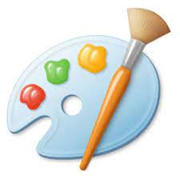
- Ouvrir le fichier image « par.JPG » à l'aide du logiciel PAINT.

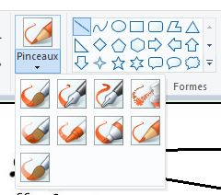

- Sélectionner l'outil crayon.

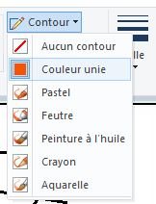

- Choisir l'épaisseur du trait,
le type de contour et la couleur.

- Relier les points dans l'ordre croissant (comptage de 2 en 2).

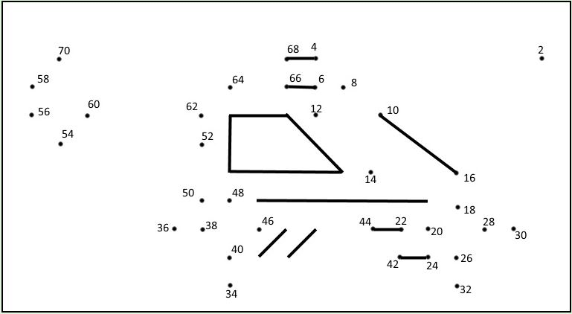

- Écrire son nom sur le dessin.
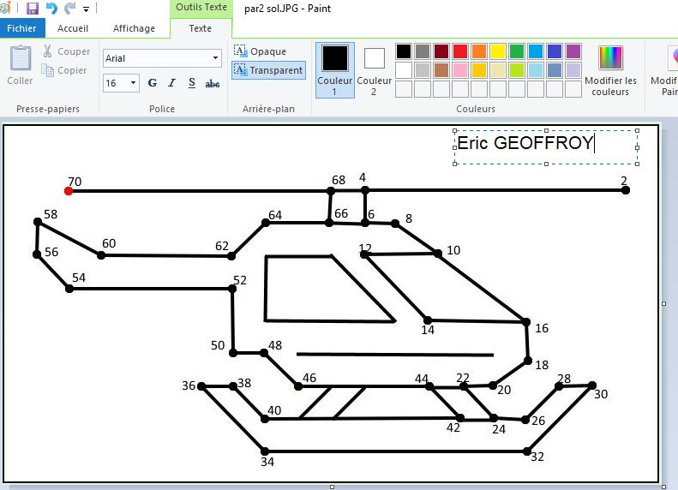

- Sauvegarder le travail dans la clé USB. (Informatique> TT_IMAGES > par_nom.JPG)

